3. Webové stránky a jejich využití
Ekonomické subjekty se mohou díky internetu velmi efektivně nejen prezentovat a zvyšovat povědomí o své existenci – budovat své dobré jméno – ale i komunikovat se svými zákazníky či dodavateli. Zřejmě nejznámější prostředí pro sebepropagaci firem na internetu jsou jejich webové stránky. Na nich představují nejen samy sebe a své produkty, ale v mnoha případech přes vlastní webové stránky i tyto produkty prodávají.

Hlavní zjištění
- V roce 2019 mělo v České republice webovou prezentaci na svých webových stránkách 83 % firem s deseti a více zaměstnanci. Oproti roku 2001, kdy fungovala na webu necelá polovina subjektů (45 %), se jejich podíl téměř zdvojnásobil. Nejvyšší nárůst podílu firem s webovými stránkami zaznamenal ČSÚ před rokem 2004, v následujících letech tento podíl narůstal už jen pozvolna a od roku 2014 stagnuje. Webovou prezentaci měly v posledním šetření nejčastěji subjekty působící v ubytování (99 %) nebo v sektoru CZ NACE J informační a komunikační činnosti (95 %).
- Mezi zeměmi EU28 se firmy v České republice v tomto ukazateli v roce 2018 umístily na nadprůměrném 10. místě. Průměr evropské osmadvacítky dosáhl v roce 2018 hranice 77 % firem s webovými stránkami.
- Více než polovina všech firem v ČR (52 %), resp. téměř dvě třetiny (62 %) firem s webovými stránkami měly v roce 2019 svůj web přizpůsobený pro mobilní zařízení. Webové stránky s mobilní verzí pro přenosná zařízení mělo 74 % velkých firem, 67 % středně velkých a 60 % malých subjektů.
- Webové stránky přizpůsobené pro zobrazení na mobilním telefonu nebo např. na tabletu mají nejčastěji subjekty působící v odvětvové skupině Činnosti v oblasti IT (77 %) nebo v mediálním sektoru (75 %), a dále také subjekty působící v cestovním ruchu - firmy poskytující ubytování (75 %) nebo cestovní agentury a kanceláře (74 %).
- Nejčastější službou, kterou firemní webové stránky ve vztahu ke svým zákazníkům nabízejí, je možnost nahlížení do katalogů a ceníků nabízených výrobků a služeb. Tuto možnost v roce 2019 poskytovala již více než polovina webových stránek českých firem (51 %). Na více než třetině webů (39 %) mohl zákazník objednávat či rezervovat nabízené zboží/služby. V nabídce této možnosti byly české podniky za rok 2018 na nadprůměrném šestém místě.
- Mezi méně často vyskytující se funkcionality webových stránek podniků patřila v roce 2019 možnost přizpůsobit nabízený produkt podle vlastních požadavků. Možnost upravit si na míru prodávaný výrobek/službu nabízelo svým zákazníkům 17 % firem s webovými stránkami. Potěšující je, že v nabídce této možnosti byly české podniky v evropském žebříčku za rok 2018 na třetí příčce.
- Zveřejněnou nabídku zboží či služeb např. v podobě katalogů či ceníků mají na svých webových stránkách nejčastěji cestovní agentury či kanceláře, firmy působící v ubytování, v telekomunikacích, v mediálním sektoru či v obchodě. Weby, na kterých je možné objednat či zarezervovat nabízené produkty/služby mají nejčastěji subjekty nabízející ubytování. Firmy působící v oblasti cestovního ruchu nabízí rovněž na svých webech nejčastěji pro zákazníky možnost konfigurace, tj. přizpůsobení nabídky či podoby nabízených produktů/služeb.

Prodej prostřednictvím webových stránek v podnikatelském sektoru ČR
- Online se neodehrává jen prezentace a komunikace podniků, rok od roku roste také podíl těch, kteří přes web prodávají své zboží a služby. V průběhu roku 2018 prodávala v Česku přes webové stránky téměř čtvrtina firem s deseti a více zaměstnanci (23 %). I když se tento podíl v porovnání s rokem 2007 více než zdvojnásobil, největší nárůst firem prodávajících přes web se odehrál mezi roky 2007 až 2012. Od té doby se podíl firem prodávajících své výrobky nebo služby online již příliš nemění a pohybuje se kolem dvacetiprocentní hranice.
- Na rozdíl od většiny jiných ICT ukazatelů se v případě prodejů přes webové stránky či aplikace jejich relativní četnost příliš neliší v závislosti na velikosti subjektu. Opět platí, že velké firmy prodávají přes web častěji (29 %), ale rozdíl mezi nimi a menšími subjekty není tolik výrazný.
- Tržby z prodejů uskutečněných přes webové stránky v roce 2018 tvořily 9 % celkových tržeb firem s 10 a více zaměstnanci v Česku. V tomto ukazateli má ČR za rok 2017 devátý nejvyšší podíl v rámci zemí EU. Pro 16 % firem v Česku tvořily prodeje přes webové stránky více než 10 % z jejich celkových tržeb.
- Nejčastěji prodávají své produkty přes webové stránky firmy působící v cestovním ruchu a ubytování – v roce 2018 dosáhl podíl prodávajících firem v každém z těchto dvou odvětví více než 70 %. V případě cestovních agentur se prodeje přes webové stránky podílely již téměř ze dvou pětin (37 %) na jejich celkových tržbách, u firem působících v ubytování byl tento podíl nižší (32 %), přesto vysoce nadprůměrný.
- Firmy prodávající online prodávají téměř výhradně přes své vlastní webové stránky. Prodej přes tzv. on-line tržiště není v českém podnikatelském prostředí – kromě podniků působcích v oblasti ubytování a cestovního ruchu – příliš rozšířen. V roce 2018 tak prodávala 4 % podniků s více než 10 zaměstnanci.
- Firmy, které prodávají přes své vlastní webové stránky, prodávají přibližně stejně často jak koncovým zákazníkům (tzv. B2C prodej), tak dalším firmám nebo organizacím veřejné správy (tzv. B2B nebo B2G prodej). Rozdíly ale najdeme v tržbách z těchto prodejů. Zatímco tržby z prodeje dalším firmám (z tzv. B2B nebo B2G prodejů) činily v roce 2018 dvoutřetinový podíl, tržby z webových prodejů soukromým osobám (z tzv.B2C prodejů) tvořily třetinu z webových tržeb firem.
- Necelá čtvrtina firem s deseti a více zaměstnanci (23 %) prodávala v roce 2018 přes webové stránky zákazníkům z ČR. Poloviční množství (12 %) pak prodávalo zákazníkům z ostatních zemí EU a jen 4 % všech firem v ČR prodávala v roce 2018 zákazníkům do zemí mimo EU. V elektronickém prodeji zahraničním zákazníkům dominovalo odvětví cestovního ruchu. Pokud se zaměříme jen na firmy poskytující ubytování (NACE 55), v roce 2018 obdrželo alespoň jednu elektronickou objednávku od zákazníků ze zemí EU28 (mimo ČR) 58 % z nich a od zákazníků ze zemí mimo Unii 45 % z nich.
Tab. 3.1: Firmy s 10 a více zaměstnanci v ČR s webovými stránkami v roce 2019
 |  | Firmy  s webovými stránkami celkem | Firmy s webovými stránkami  přizpůsobenými pro mobilní zařízení
 |  | % z celkového počtu firem  v dané velikostní a odvětvové skupině |  | % z firem  s webovými stránkami
Firmy celkem (10+) |  | 83,3 | 51,9 | 62,3
Velikost firmy
10–49 zaměstnanců |  | 81,0 | 48,9 | 60,4
50–249 zaměstnanců |  | 91,1 | 61,5 | 67,4
250 a více zaměstnanců |  | 93,4 | 68,9 | 73,7
Odvětví (ekonomická činnost)
Zpracovatelský průmysl |  | 85,8 | 49,7 | 57,9
Výroba a rozvod energie, plynu, tepla |  | 88,8 | 52,1 | 58,7
Stavebnictví |  | 78,1 | 44,7 | 57,3
Obchod a opravy motorových vozidel |  | 95,3 | 65,8 | 69,0
Velkoobchod |  | 90,9 | 58,2 | 64,0
Maloobchod |  | 67,0 | 50,5 | 75,3
Doprava a skladování |  | 69,6 | 39,7 | 57,0
Ubytování |  | 98,8 | 75,3 | 76,2
Stravování a pohostinství |  | 80,1 | 55,2 | 68,9
Činnosti cestovních agentur a kanceláří |  | 92,3 | 74,0 | 80,2
Audiovizuální činnosti; vydavatelství |  | 97,4 | 75,0 | 77,0
Telekomunikační činnosti |  | 96,0 | 73,7 | 76,8
Činnosti v oblasti IT |  | 94,3 | 76,6 | 81,2
Činnosti v oblasti nemovitostí |  | 83,7 | 51,3 | 61,3
Profesní, vědecké a technické činnosti |  | 89,4 | 51,4 | 57,4
Ostatní administrativní a podpůrné činnosti |  | 75,9 | 47,7 | 62,9
Zdroj: Český statistický úřad, 2019
Tab. 3.2: Pokročilé funkcionality webových stránek firem s 10 a více zaměstnanci v ČR v roce 2019
 | webové stránky umožňují návštěvníkům:
 | prohlížet nabídku zboží  či služeb prostřednictvím katalogů nebo ceníků |  | navolit či přizpůsobit si zboží či služby na míru |  | učinit on-line objednávku či rezervaci
 | % z celkového počtu firem | % z firem  s webovými stránkami | % z celkového počtu firem | % z firem  s webovými stránkami | % z celkového počtu firem | % z firem  s webovými stránkami
Firmy celkem (10+) | 42,6 | 51,2 | 14,4 | 17,2 | 32,1 | 38,6
Velikost firmy
10–49 zaměstnanců | 40,3 | 49,7 | 14,1 | 17,4 | 32,1 | 39,6
50–249 zaměstnanců | 49,7 | 54,5 | 14,4 | 15,8 | 31,1 | 34,2
250 a více zaměstnanců | 58,0 | 62,1 | 19,6 | 20,9 | 37,6 | 40,3
Odvětví (ekonomická činnost)
Zpracovatelský průmysl | 42,3 | 49,3 | 11,4 | 13,3 | 26,0 | 30,3
Výroba a rozvod energie, plynu, tepla | 45,0 | 50,7 | 5,8 | 6,5 | 16,8 | 19,0
Stavebnictví | 27,3 | 35,0 | 6,3 | 8,1 | 16,2 | 20,7
Obchod a opravy motorových vozidel | 69,3 | 72,8 | 40,9 | 42,9 | 59,9 | 62,9
Velkoobchod | 55,2 | 60,7 | 19,4 | 21,4 | 46,8 | 51,5
Maloobchod | 50,2 | 74,9 | 24,9 | 37,2 | 42,0 | 62,7
Doprava a skladování | 26,3 | 37,8 | 9,0 | 12,9 | 27,4 | 39,4
Ubytování | 79,9 | 80,8 | 45,2 | 45,7 | 87,5 | 88,5
Stravování a pohostinství | 59,3 | 74,1 | 13,5 | 16,9 | 44,8 | 55,9
Činnosti cestovních agentur a kanceláří | 83,4 | 90,3 | 55,3 | 59,8 | 81,6 | 88,4
Audiovizuální činnosti; vydavatelství | 78,9 | 81,0 | 32,9 | 33,8 | 69,9 | 71,8
Telekomunikační činnosti | 79,9 | 83,2 | 38,3 | 39,9 | 67,9 | 70,8
Činnosti v oblasti IT | 43,4 | 46,0 | 16,5 | 17,5 | 33,9 | 36,0
Činnosti v oblasti nemovitostí | 29,1 | 34,8 | 12,8 | 15,2 | 22,2 | 26,5
Profesní, vědecké a technické činnosti | 27,0 | 30,2 | 8,9 | 10,0 | 25,6 | 28,6
Ostatní administrativní a podpůrné činnosti | 35,2 | 46,3 | 10,7 | 14,1 | 23,7 | 31,3
Graf. 3.1: Firmy s 10 a více zaměstnanci v ČR s webovými stránkami
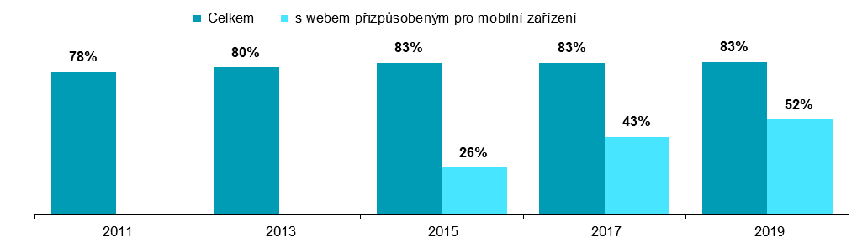
podíl na celkovém počtu firem s 10 a více zaměstnanci v daném roce
Graf. 3.2: Firmy s 10 a více zaměstnanci v ČR s webem přizpůsobeným pro mobilní zařízení
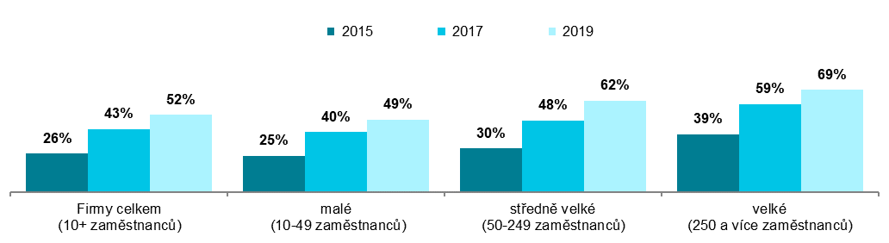
podíl na celkovém počtu firem s 10 a více zaměstnanci v dané velikostní skupině v daných letech
Zdroj: Český statistický úřad, 2019
Graf 3.3: Firmy s vybranými pokročilými funkcionalitami webových stránek – top 5 odvětví v roce 2019
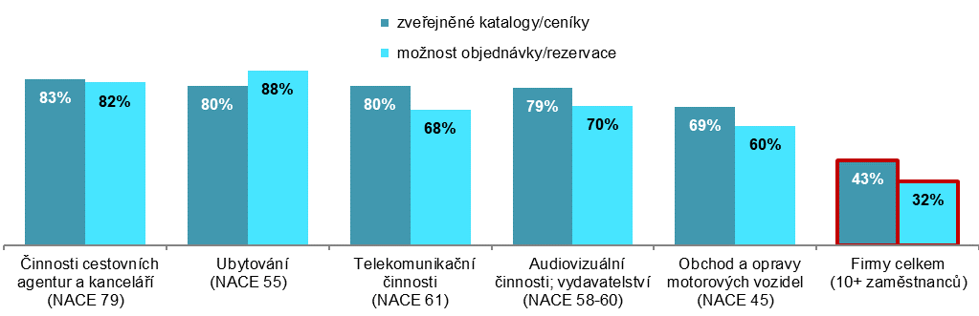
podíl na celkovém počtu firem s 10 a více zaměstnanci v dané odvětvové skupině

Graf 3.4: Firmy s 10 a více zaměstnanci v zemích EU s webovými stránkami v roce 2018
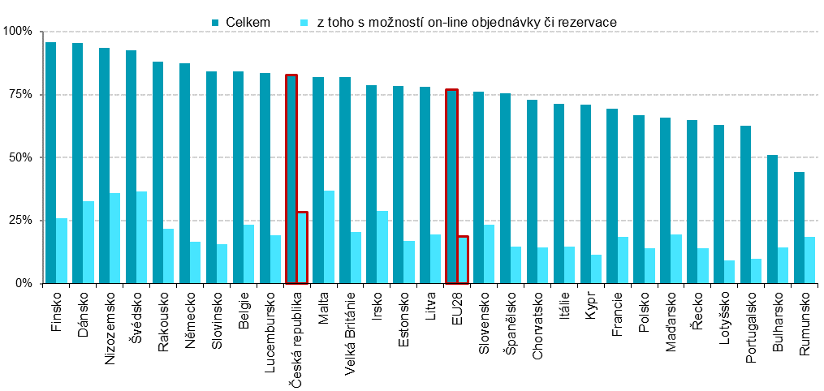
podíl na celkovém počtu firem s 10 a více zaměstnanci v dané zemi zdroj dat: Eurostat, prosinec 2018
Graf 3.5: Firmy s 10 a více zaměstnanci v ČR prodávající přes webové stránky
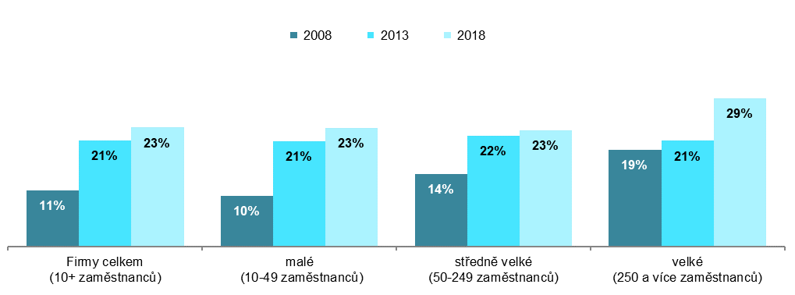
podíl na celkovém počtu firem s 10 a více zaměstnanci v dané velikostní skupině v daných letech
Zdroj: Český statistický úřad, 2019

Graf 3.6: Firmy s 10 a více zaměstnanci v zemích EU prodávající přes webové stránky v roce 2017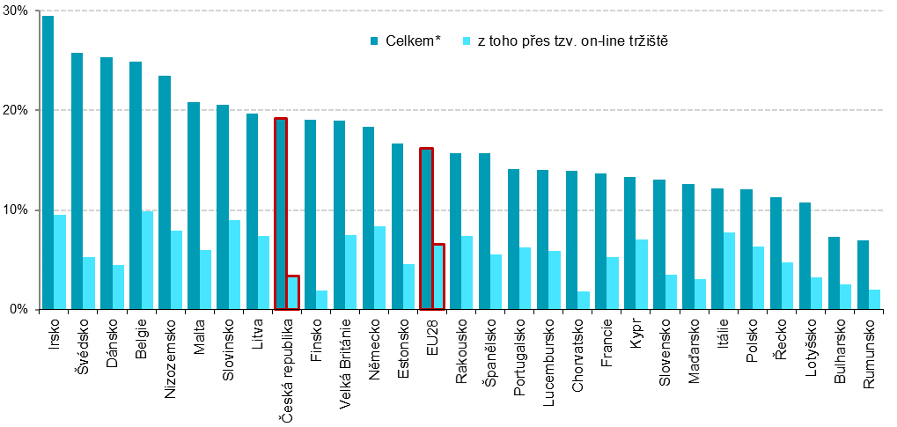

* firmy dané země, které v průběhu roku 2018 obdržely alespoň 1 elektronickou objednávku prostřednictvím web. stránek
podíl na celkovém počtu firem s 10 a více zaměstnanci v dané zemi zdroj dat: Eurostat, prosinec 2018
Graf 3.7: E-prodej přes webové stránky v roce 2018 podle zemí, kam byly elektr. objednávky dodávány
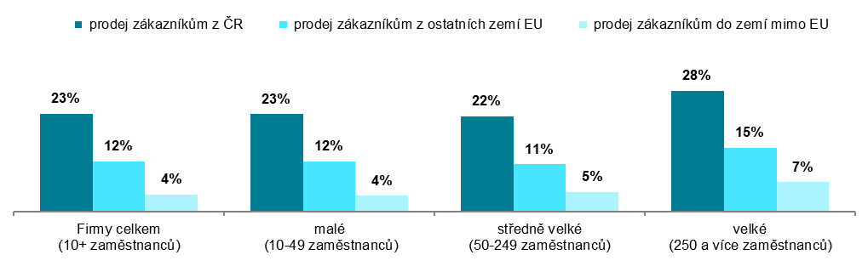
podíl na celkovém počtu firem s 10 a více zaměstnanci v dané velikostní skupině
Graf 3.8: Top 5 odvětví v elektronickém prodeji přes webové stránky v roce 2018 podle typu zákazníků 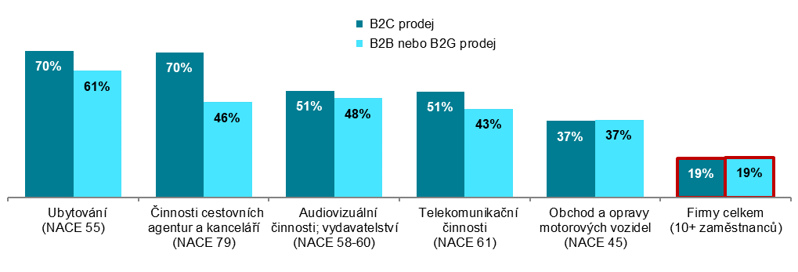podíl na celkovém počtu firem s 10 a více zaměstnanci v dané odvětvové skupině
Zdroj: Český statistický úřad, 2019

Zdrojem dat pro mezinárodní srovnání je databáze Eurostatu, která byla aktualizována v polovině prosince 2018 a údaje v ní se vztahují k roku 2018, údaje za elektronické obchodování se vztahují k roku 2017: http://ec.europa.eu/eurostat/web/digital-economy-and-society/data/comprehensive-database

